

**ИТОГОВОЕ СОЧИНЕНИЕ**

Итоговое сочинение является допуском к государственной итоговой аттестации (оценка школы-«зачет-незачет») и формой индивидуальных достижений абитуриента (оценка вуза-до 10 баллов к ЕГЭ, если вуз такое решение принял). Учет результата сочинения в вузе осуществляется по желанию абитуриента и решению вуза.

Итоговое сочинение, в случае представления его при приеме на обучение по программам бакалавриата и программам специалитета, действительно в течение четырех лет, следующих за годом написания такого сочинения. Итоговое сочинение (изложение) как допуск к ГИА – бессрочно.

**Утверждены тематические направления итогового сочинения 2023/24 учебного года:**

В 2023/24 учебном году комплекты тем итогового сочинения будут формироваться из ежегодно пополняемого закрытого банка тем итогового сочинения. Комплекты будут содержать как темы, которые использовались в прошлые годы, так и новые темы, разработанные в 2022 и 2023 гг.  
  
По согласованию с Советом по вопросам проведения итогового сочинения в раздел 3 «Природа и культура в жизни человека» добавлен новый подраздел «Язык и языковая личность». В связи с этим уточнен комментарий к разделу.  
  
Открытый банк итогового изложения пополнен новыми текстами.  
Порядок и процедура проведения итогового сочинения (изложения), критерии их оценивания в новом учебном году не меняются.  
  
  
На сайте ФГБНУ «ФИПИ» опубликованы следующие материалы:  
[1. Структура закрытого банка тем итогового сочинения](https://doc.fipi.ru/itogovoe-sochinenie/01_Struktura_banka_tem_sochineniy.pdf) (уточнена)  
[2. Комментарии к разделам закрытого банка тем итогового сочинения](https://doc.fipi.ru/itogovoe-sochinenie/02_Kommentarii_k_razdelam_banka_tem_sochineniy_2023.pdf) (уточнены)  
[3. Образец комплекта тем 2023/24 учебного года](https://doc.fipi.ru/itogovoe-sochinenie/03_Obrazec_komplekta_tem_2023_24.pdf) (обновлен)  
[4. Критерии оценивания итогового сочинения (изложения)](https://doc.fipi.ru/itogovoe-sochinenie/04_Kriterii_it_soch.pdf) (без изменений)

Успешное написание итогового сочинения является для выпускников 11 классов допуском к государственной итоговой аттестации.

Оценивается оно по системе **«зачет»/«незачет».**

Обучающиеся с ограниченными возможностями здоровья вместо итогового сочинения вправе выбрать написание изложения.

Комплекты тем итогового сочинения для различных регионов станут известны за 15 минут до его начала по местному времени.

Обучающимся 11 (12) классов и экстернам предстоит написать итоговое сочинение (изложение) уже **6 декабря 2023** года. Выпускники прошлых лет, обучающиеся СПО, обучающиеся, получающие среднее общее образование в иностранных ОО, а также лица со справкой об обучении вправе писать итоговое сочинение по желанию.

#### О сроках и местах регистрации для участия в написании итогового сочинения

 В соответствии с п. 3.1. Порядка проведения и проверки итогового сочинения (изложения) в образовательных организациях на территории Ростовской области, утвержденного приказом минобразования Ростовской области от 15.10.2019   № 772, для участия в итоговом сочинении (изложении) обучающиеся 11 (12) классов подают заявления и согласия на обработку персональных данных в образовательные организации, в которых обучающие осваивают образовательные программы среднего общего образования, а экстерны – в образовательные организации по выбору экстерна.  Указанные заявления подаются не позднее чем за две недели до начала проведения итогового сочинения (изложения).

Для выпускников прошлых лет, обучающихся СПО места регистрации не позднее чем за две недели до даты проведения итогового сочинения – орган местного самоуправления, осуществляющий управление в сфере образования.

Для лиц, получающих среднее общее образование в иностранных организациях, осуществляющих образовательную деятельность, так же места регистрации не позднее чем за две недели до даты проведения итогового сочинения – орган местного самоуправления, осуществляющий управление в сфере образования (отделы образования, управления образования муниципальных районов и городских округов Ростовской области).

   Выпускники прошлых лет, обучающиеся СПО, лица, получающие среднее общее образование в иностранных ОО, самостоятельно выбирают дату участия в итоговом сочинении из числа установленных Порядком проведения ГИА-11, которую указывают в заявлении.

Выпускники прошлых лет при подаче заявления на прохождение итогового сочинения предъявляют оригиналы документов об образовании. Оригинал иностранного документа об образовании предъявляется с заверенным в установленном порядке переводом с иностранного языка. Указанное заявление подается лично выпускниками прошлых лет или их родителями (законными представителями) на основании документа, удостоверяющего их личность, или уполномоченными лицами на основании документа, удостоверяющего их личность, и оформленной в установленном порядке доверенности.

**Для участия в итоговом сочинении(изложении)** указанным лицам необходимо подать заместителю директора по УВР МБОУ Большинской СОШ заявление и согласие на обработку персональных данных не позднее, чем за две недели до начала проведения итогового сочинения(изложения). При подаче заявления необходимо иметь паспорт.

**Прием заявлений продлится:**

* до 21 ноября 2023 года - для участия 06 декабря 2023 года,
* до 19 января 2024 года - для участия 07 февраля 2024 года,
* до 01 апреля 2024 года - для участия 10 апреля 2024 года.

#### О сроках, местах и порядке информирования о результатах итогового сочинения (изложения)

В соответствии с п.8.2 Порядка проведения и проверки итогового сочинения (изложений) как условия допуска к государственной итоговой аттестации в образовательных организациях на территории Ростовской области, утвержденного приказом минобразования Ростовской области от 15.10.2019 № 772, проверка итоговых сочинений (изложений) и их оценивание комиссией по проверке итогового сочинения (изложения) должна завершиться не позднее чем через семь календарных дней с даты проведения итогового сочинения (изложения).

   Ознакомление с результатами итогового сочинения (изложения) – в  общеобразовательной организации (не более 2-х дней по завершении проверки).

#### О сроках действия результатов итогового сочинения

Итоговое сочинение (изложение) как допуск к ГИА – бессрочно.

Итоговое сочинение в случае представления его при приеме на обучение по программам бакалавриата и программам специалитета действительно в течение четырех лет, следующих за годом написания такого сочинения.

 Выпускники прошлых лет могут участвовать в написании итогового сочинения, в том числе при наличии у них итогового сочинения прошлых лет.

 Выпускники прошлых лет, изъявившие желание повторно участвовать в написании итогового сочинения, вправе предоставить в образовательные организации высшего образования итоговое сочинение только текущего года, при этом итоговое сочинение прошлого года аннулируется.

[БЛАНК ЗАЯВЛЕНИЯ НА УЧАСТИЕ В ИТОГОВОМ СОЧИНЕНИИ (ИЗЛОЖЕНИИ)](https://disk.yandex.ru/i/dAE3d35JrUnJMA)

[БЛАНК СОГЛАСИЯ НА ОБРАБОТКУ ПД УЧАСТНИКА ИТОГОВОГО СОЧИНЕНИЯ (ИЗЛОЖЕНИЯ)](https://disk.yandex.ru/i/rEdhBROQD5uDlw)

**Если вы хотите писать итоговое сочинение, не забудьте зарегистрироваться в установленные сроки!!!**

**После подачи заявления необходимо:**

* ознакомиться с информацией о местах, сроках и порядке проведения ИС(И);
* получить уведомление с указанием даты, времени, места проведения ИС(И), кода регистрации, необходимого для получения результатов на региональном сервере;
* явиться на ИС(И) в соответствии с указанными в уведомлении датой, временем, местом проведения ИС(И). При себе иметь паспорт.

При подготовке к итоговому сочинению (изложению) могут быть полезны следующие ресурсы, ссылки на которые Вы можете найти в специализированном разделе «Итоговое сочинение (изложение)» сайта ФГБНУ «ФИПИ» или по ссылке https://fipi.ru/itogovoe-sochinenie (анализ результатов итогового сочинения (изложения), типичные ошибки и методика подготовки к ИС(И)).

**НОРМАТИВНЫЕ ДОКУМЕНТЫ**

[Приказ Минпросвещения, Рособрнадзора от 07.11.2018 № 190/1512 «Об утверждении Порядка проведения государственной итоговой аттестации по образовательным программам среднего общего образования»](https://disk.yandex.ru/i/YtfpfE-yCJV65w)

# [Постановление минобразования Ростовской области от 11.08.2023 №10 Об утверждении мест регистрации заявлений на сдачу единого государственного экзамена на территории Ростовской области в 2024 году](https://rootarasov.gauro-riacro.ru/document.php/?Did=68127)

[ПРИКАЗ МИНОБРАЗОВАНИЯ РО ОБ ОРГАНИЗАЦИИ И ПРОВЕДЕНИИ ИТОГОВОГО СОЧИНЕНИЯ (ИЗЛОЖЕНИЯ) НА ТЕРРИТОРИИ РО №814 ОТ 29.08.2023 Г](https://disk.yandex.ru/i/pgXyqQVR_jJbWA)

[Письмо Рособрнадзора № 04-303 от 21.09.2023 о направлении методических документов, рекомендуемых при организации и проведении итогового сочинения (изложения) в 2023/24 учебном году](https://doc.fipi.ru/itogovoe-sochinenie/RON_04-303_21.09.2023.pdf):

1. [Методические рекомендации по организации и проведению итогового сочинения (изложения) в 2023/24 учебном году](https://doc.fipi.ru/itogovoe-sochinenie/mr_organizacia_it_sochineniya_2023-24.pdf)
2. [Правила заполнения бланков итогового сочинения (изложения) в 2023/24 учебном году](https://doc.fipi.ru/itogovoe-sochinenie/pravila_zapolneniya_blankov_2023-24.pdf)

[Инструкция для участника итогового сочинения к комплекту тем итогового сочинения](https://disk.yandex.ru/i/Sz_r1u506zgV2Q)

[Инструкция для участника итогового изложения к тексту для итогового изложения](https://disk.yandex.ru/i/y3tDzqjBxJQo3A)

[Памятка о порядке проведения итогового сочинения (изложения) для ознакомления обучающихся и их родителей (законных представителей)](https://disk.yandex.ru/i/TOI4viP9YWSWdA)

[Инструкция для технического специалиста по получению комплектов тем итогового сочинения](https://disk.yandex.ru/i/EkSZzw80cvNRnA)

[Инструкция для участника итогового сочинения (изложения), зачитываемая членом комиссии по проведению итогового сочинения (изложения) в учебном кабинете](https://disk.yandex.ru/i/qjaNBV9GPBj5Aw)

[Инструкция для руководителя образовательной организации](https://disk.yandex.ru/i/EuxdM5-8NZhqAQ)

[Инструкция для технического специалиста при проведении итогового сочинения (изложения)](https://disk.yandex.ru/i/Y9Y5u58G8NCrAg)

[Инструкция для членов комиссии по проведению итогового сочинения (изложения)](https://disk.yandex.ru/i/6ccAuNU6EeUI6A)

[КРИТЕРИИ ОЦЕНИВАНИЯ ИТОГОВОГО СОЧИНЕНИЯ (ИЗЛОЖЕНИЯ)](https://disk.yandex.ru/i/GN9kZVBL_bPTaw)

Приказ МБОУ Саркеловской СОШ №182 от 08.11.2023 О проведении итогового сочинения в 2023/24 учебном году

Памятки по критериям оценивания представлены в формате инфографики. Сохраните себе, чтобы не потерять!

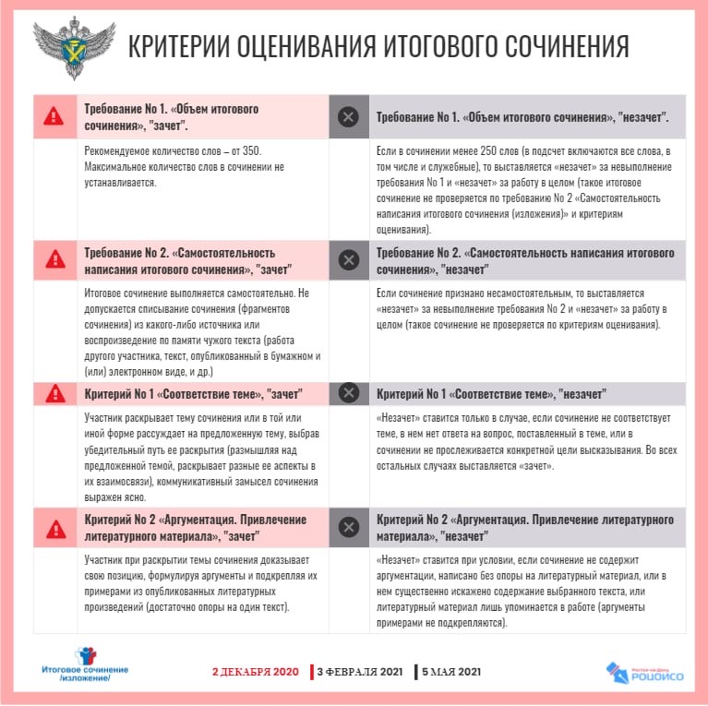

Напоминаем, что оперативную информацию о подготовке и проведении итогового сочинения (изложения), ЕГЭ / ОГЭ/ ГВЭ и другие новости РЦОИ можно получать на официальном сайте https://rcoi61.ru/, а также в социальных сетях:

* в Инстаграм @rcoi61;
* в ВКонтакте https://vk.com/rcoi161;
* на Facebook https://www.facebook.com/groups/GIAvRO/
* Рцои Рнд(Ростовская Область) https://www.facebook.com/rcoi161

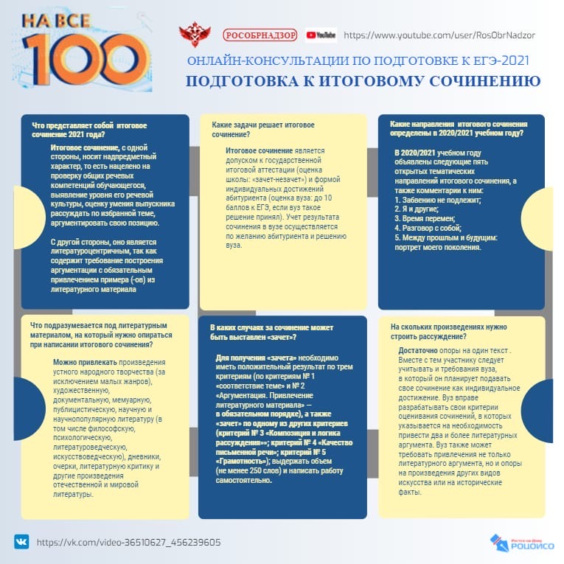

**ТИПИЧНЫЕ ОШИБКИ СОЧИНЕНИЯ**

Анализ итоговых сочинений позволяет выявить сильные и слабые стороны работ, рассмотреть способы исправления типичных ошибок, допускаемых участниками итогового сочинения, дает возможность объективно оценить степень подготовленности к написанию итогового сочинения.

Результаты прошлых лет свидетельствуют о том, что выпускники с хорошей образовательной подготовкой умеют:

* создавать самостоятельный полноформатный связный текст, объем которого задается целями и логикой авторского высказывания;
* выбирать убедительный путь раскрытия темы;
* обогащать и углублять исходный тезис дополнительными смыслами;
* подбирать литературный материал не только как иллюстрацию к тезису, но и как логическое продолжение собственных рассуждений в литературном контексте;
* строить логичное развернутое письменное высказывание с продуманной композицией, создавая в смысловом отношении целостный текст, все элементы которого взаимосвязаны и последовательно расположены;
* выстраивать аргументацию, последовательно подводящую к выводам;
* видеть собственный путь раскрытия темы;
* свободно владеть речью и навыками грамотного письма.

Типичные ошибки, допускаемые участниками итогового сочинения, представлены в инфографике.

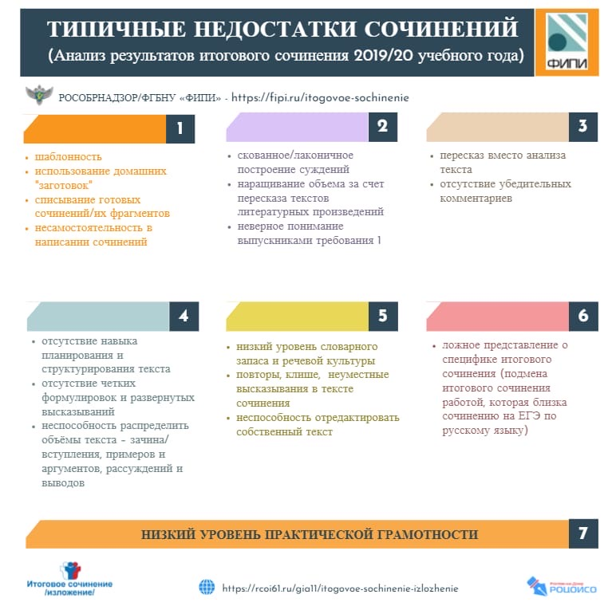

**ПАМЯТКА ПО ПОДГОТОВКЕ К ИТОГОВОМУ СОЧИНЕНИЮ**

